Inheritance/Pewarisan
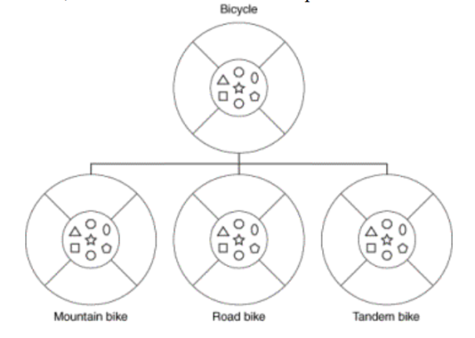
Perhatikan contoh berikut :
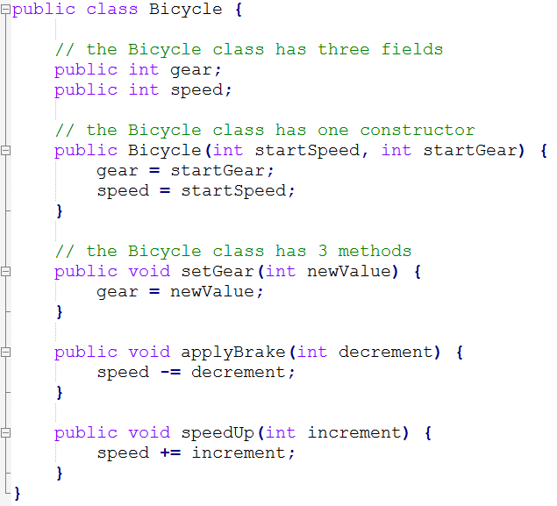
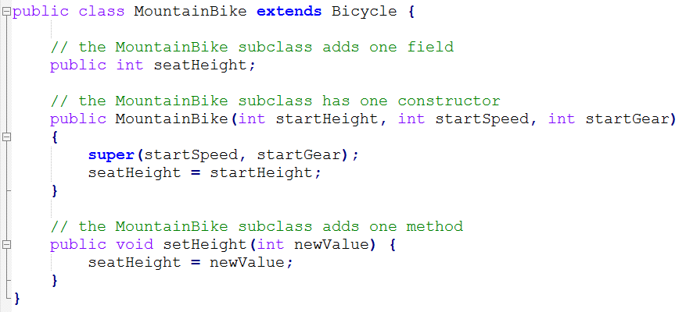
Silahkan coba buat untuk sub class Road Bike !

Perhatikan contoh class Karyawan berikut :

Kode Programnya :
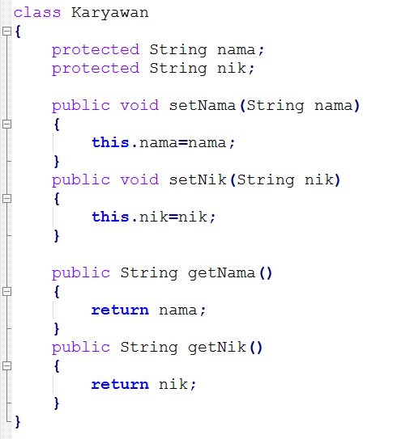
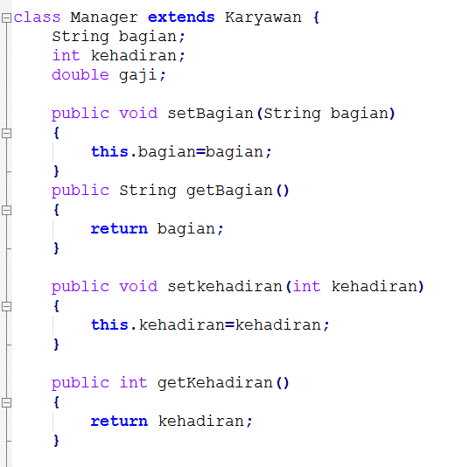

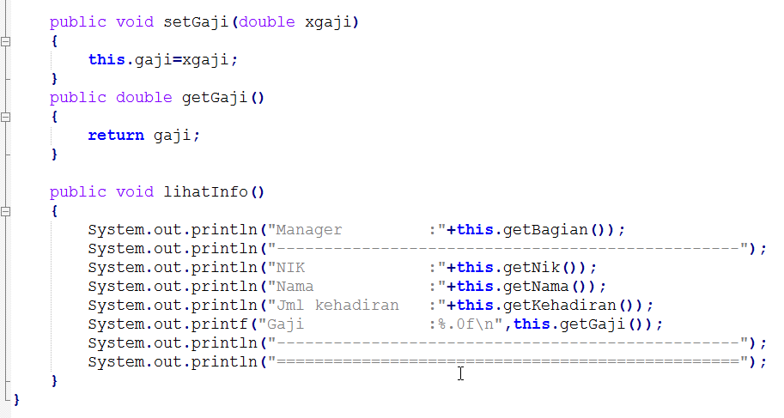
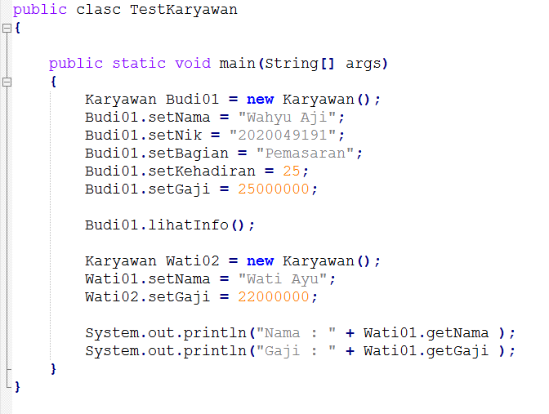
Apa output program diatas ?

Perhatikan clas Binatang berikut :
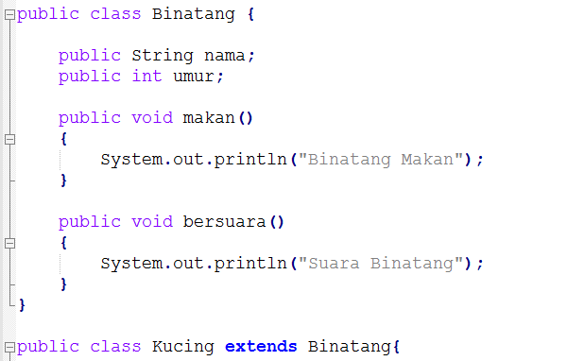

Lengkapi Sub Class Kucing, yang merupakan subclass dari Class Binatang !
Buatlah contoh inheritance/pewarisan dengan toping Buah !

